SECRETARÍA DISTRITAL DE MOVILIDAD

INFORME DE DIÁLOGO CIUDADANO

LOCALIDAD DE TEUSAQUILLO

OFICINA DE GESTION SOCIAL

BOGOTÁ D.C., OCTUBRE DE 2019

Tabla de contenido
1. INTRODUCCIÓN 3
2. GENERALIDADES DEL DIÁLOGO CIUDADANO 4
3. DESARROLLO DEL DIÁLOGO CIUDADANO. 5
3.1. Descripción de la metodología 5
3.1.2. Preparación Logística 5
3.1.3. Desarrollo de los recorridos: 6
3.1.4. Desarrollo de la reunión de Diálogo Ciudadano: 7
4. TEMÁTICAS ABORDADAS 8
5. SOLICITUDES DE LA CIUDADANÍA 8
6. SEGUIMIENTO DE RESPUESTAS A LA CIUDADANÍA 17
7. TEMAS PARA LA AUDIENCIA PÚBLICA DE RENDICIÓN DE CUENTAS 18
8. SISTEMATIZACIÓN DE LA EVALUACIÓN DEL EVENTO 18

INTRODUCCIÓN

La Rendición de Cuentas es una obligación de las entidades de las ramas ejecutiva, judicial y legislativa, y de los servidores públicos, de informar, dialogar y dar respuesta clara, concreta y eficaz a las peticiones y necesidades de los actores interesados en su misión y gestión, estos pueden ser ciudadanía, organizaciones, entre otros.

De acuerdo al Artículo 48 de la Ley 1757 de 2015, por la cual se dictan disposiciones en materia de promoción y protección del derecho a la participación democrática, la Rendición de Cuentas se define como:

“El proceso conformado por un conjunto de normas, procedimientos, metodologías, estructuras, prácticas y resultados mediante los cuales, las entidades de la administración pública del nivel nacional y territorial y los servidores públicos informan, explican y dan a conocer los resultados de su gestión a los ciudadanos, la sociedad civil, otras entidades públicas y a los organismos de control, a partir de la promoción del diálogo”.

Es así como la Rendición de Cuentas es una oportunidad para que la sociedad evidencie los resultados de la entidad de acuerdo con su misión o propósito fundamental en el marco de un proceso de diálogo en doble vía, haciendo de este un proceso más responsable, participativo e inclusivo, contribuyendo a la garantía de los derechos civiles y políticos.

Para lograrlo, la estrategia de Rendición de Cuentas, se desarrolla a través de cinco etapas, que son: 1. Alistamiento, 2. Capacitación, 3. Diálogos ciudadanos, 4. Audiencia pública de rendición de cuentas, y 5. Seguimiento.

En este proceso, una etapa muy importante, es el diálogo ciudadano, ya que en este espacio se identifican y recopilan los requerimientos y aportes de la ciudadanía a la entidad, los que guiarán temáticamente la información a socializar durante la Rendición de Cuentas, para que esta tenga su máximo aprovechamiento, dando respuesta e información de real interés a la comunidad.

Los diálogos ciudadanos deben contar con la participación de ciudadanos, organizaciones sociales, actores claves del sector privado, instancias de participación ciudadana y academia, entre otros, procurando ser lo más incluyente y diverso posible en el perfil del asistente o participante convocado.

GENERALIDADES DEL DIÁLOGO CIUDADANO

A continuación, se describen las generalidades del Diálogo Ciudadano desarrollado en la Localidad de Teusaquillo.

Fecha:
23 de octubre de 2019.

Lugar:
El diálogo se desarrolló en un único espacio cerrado con la comunidad, donde se presentó la gestión de la Secretaría de Movilidad en la Localidad durante el último año. En todos los espacios se respondieron las inquietudes de los asistentes y se asumió el compromiso de dar respuesta formal a las inquietudes recibidas de forma escrita de los ciudadanos.

Punto del Diálogo, Calle 40 # 20 – 38, Casa de la Participación Teusaquillo, Hora: 9:30 a.m.

Hora de finalización:
Cierre del espacio de diálogo: 12:30 p.m.

Responsable de la relatoría:
Karol Masmela, Gestora Local de Movilidad, Teusaquillo

Número de ciudadanos asistentes
Reunión de Diálogo Ciudadano, 28 personas.

Agenda de la jornada:

Hora | Actividad | Descripción
09:30 a.m. a 10:40 a.m. | Desarrollo del diálogo ciudadano | Apertura del diálogo, presentación de la mesa y metodología.
10:40 a.m. a 11:10 a.m. |  | Presentación de la Gestión de la Secretaría Distrital de Movilidad en la Localidad de Teusaquillo.
11:10 a.m. a 11:40 a.m. |  | Sesión de ampliación de preguntas y solicitudes. Respuesta por parte de los funcionarios.
11:40 p.m. a 12:30 p.m. |  | Compromisos por parte de los funcionarios frente a las solicitudes de la ciudadanía y cierre del Diálogo

DESARROLLO DEL DIÁLOGO CIUDADANO.

3.1. Descripción de la metodología

El diálogo ciudadano se basa en una metodología, donde se presentan los resultados de la Gestión de la Secretaría Distrital de Movilidad y se da el espacio para que los ciudadanos presenten sus inquietudes, den su opinión, críticas, requerimientos o sugerencias para dar solución a las problemáticas de movilidad de su territorio.

La metodología empleada para los recorridos es complementaria a la realizada en la reunión del diálogo ciudadano, en este espacio de recorrido, el ciudadano tiene la oportunidad de interactuar con los funcionarios, esto se desarrolla en espacio abierto, en los mismos lugares donde se presenta la intervención o el problema de movilidad. A continuación, se detalla cada una de las etapas y momentos en los cuales se desarrolla el diálogo ciudadano.

3.1.2. Preparación Logística

El evento es organizado logísticamente por la subdirección de Gestión en Vía a través de los Gerentes de Localidad y por el Gestor Local de Movilidad de la Oficina de Gestión Social. Estas personas, con la aprobación de los directivos y profesionales de diferentes áreas, determinaron los puntos de los recorridos, de acuerdo a los logros de la SDM y los intereses más frecuentes de la ciudadanía, además de gestionar lo necesario para el buen desarrollo de la actividad, como lo es el transporte para los recorridos, acompañamiento de la Oficina de Comunicaciones, lugar para la reunión con la ciudadanía, audio y video.

Para esta Localidad se determinó un único punto de encuentro, en espacio cerrado, el dialogo fue en La Casa de Participación de Teusaquillo, donde asistieron población universitaria del sector, representantes de juntas de acción Comunal y residentes de la localidad.

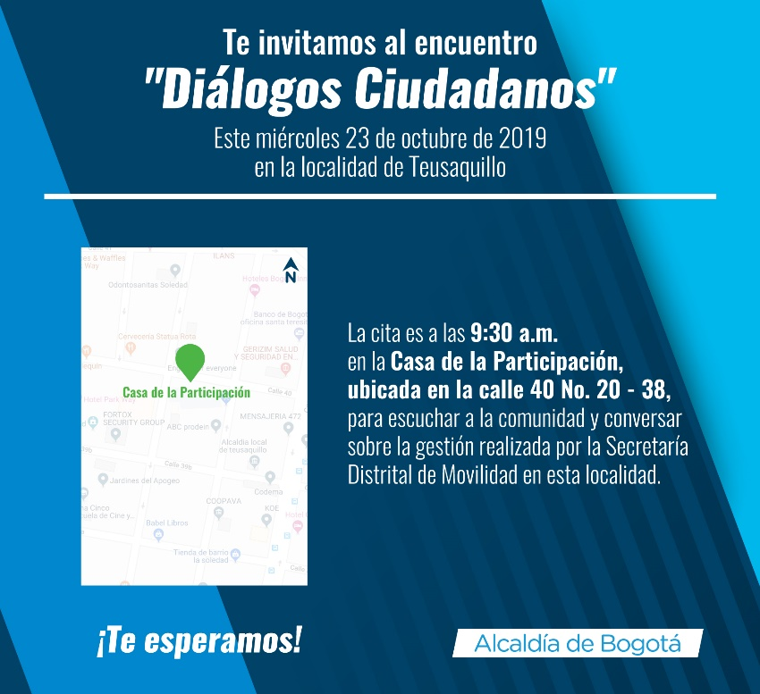

Imagen 1. Invitación con recorridos al Diálogo Ciudadano de la SDM en Teusaquillo
Fuente: Oficina de Comunicaciones.

3.1.3. Desarrollo de los recorridos:

Un equipo de directivos y funcionarios se desplaza al punto establecido para socializar las intervenciones realizadas durante el último año, además de recoger las inquietudes, comentarios o sugerencias de la comunidad en relación a la gestión de movilidad en la localidad.

Se dio un espacio de conversación en doble vía entre funcionarios y ciudadanos. Para la Localidad de Teusaquillo, no se presentaron confrontaciones, dado que, si bien hay aspectos de mejora y solicitudes, estas se presentaron de manera amable y respetuosa. Los puntos A y B fueron donde más requerimientos y quejas de la ciudadanía se obtuvieron, en especial por escases de rutas de SITP, falta de socialización de intervenciones y problemas con ciclo rutas.

Las personas interesadas en dejar por escrito su requerimiento a la Secretaría, recibieron el “Formato para la formulación de preguntas”, las cuales, de acuerdo a la dinámica del recorrido, fueron ampliadas verbalmente por el solicitante y respondidas por parte de los funcionarios de la Secretaría Distrital de Movilidad. Las preguntas que por alguna circunstancia no lograron ser atendidas durante el recorrido tendrán respuesta por escrito dentro de los diez (10) días hábiles siguientes a su recibimiento.

3.1.4. Desarrollo de la reunión de Diálogo Ciudadano:

A la hora señalada en la convocatoria, se dio inicio a la reunión, de acuerdo a la agenda prevista, con el siguiente desarrollo:
- Apertura:
Saludo y bienvenida a los ciudadanos asistentes. Presentación de los directivos y funcionarios presentes. Explicación de la importancia y razón por la cual se desarrollan estos diálogos ciudadanos y su relación con la Rendición de Cuentas.
- Explicación de la metodología:
Se hizo entrega a los asistentes del formato de formulación de preguntas, se explicó la manera de diligenciarlo y se solicitó que lo entreguen al final de la presentación de las directivas.
- Presentación de la SDM:
El Subsecretario de Gestión de la Movilidad, el Ingeniero Leonardo Vásquez, dio apertura al Diálogo, y la Ingeniera Aydeé Matiz, Gerente de Zona, realizó la presentación de la gestión de la Secretaría en la Localidad. Se hizo énfasis en temas de semaforización, implementación en vía, ciclo rutas y transporte de carga.
- Respuesta a requerimientos:
Una vez recibido el formulario de preguntas, y dado el número de participantes, se dio la posibilidad de leer todas las preguntas y requerimientos, cada persona tuvo la oportunidad de ampliar su pregunta y estas fueron respondidas por el subsecretario y en el caso de carga, estas fueron atendidas por el funcionario a quien le compete el tema. Las respuestas permitieron aclarar inquietudes, socializar avances y hacer compromisos.

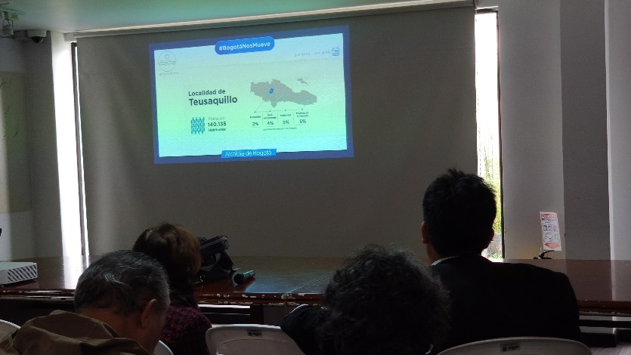
Imagen 2: Diálogo Ciudadano de la SDM en Teusaquillo. Casa de la Participación, Cl 40 # 20-38.
Fuente: Oficina de Gestión Social.

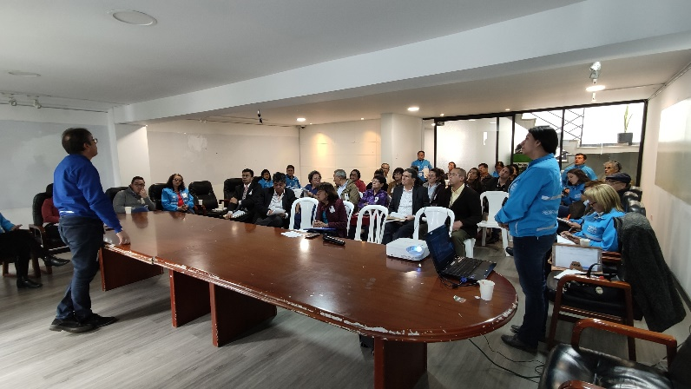
Imagen 3: Diálogo Ciudadano de la SDM en Teusaquillo. Casa de la Participación, Cl 40 # 20-38.
Fuente: Oficina de Gestión Social.

TEMÁTICAS ABORDADAS

Los diálogos ciudadanos son el principal espacio para que la Secretaría de a conocer su gestión en la Localidad, por tanto, por dinámicas de la localidad se escuchó a la comunidad para atender sus solicitudes en temas del sector movilidad.

SOLICITUDES DE LA CIUDADANÍA

Durante el diálogo, la ciudadanía hizo diferentes solicitudes, quejas y recomendaciones para mejorar la gestión de Movilidad en su Localidad. Estas solicitudes se encuentran en proceso de respuesta y ampliación de la información solicitada por parte de los directivos, quienes tendrán hasta el 20 de noviembre de 2019, para responder por escrito al ciudadano con copia a la Oficina de Gestión Social, quien está encargada de hacer el respectivo seguimiento al cumplimiento de los compromisos adquiridos.

El siguiente cuadro resume las solicitudes realizadas, las respuestas verbales durante el diálogo u observaciones y la dependencia y/o entidad a quien fue remitida para respuesta.

No | Solicitante | Solicitud
1 | Leonor Moreno | 1.Se tiene un problema en la CL 44 con KR 67 A, existen cuatro cruces de vehículos en dirección occidente-oriente, puesto que van en dirección a Compensar. La Ing. Aidé Matiz había propuesto implementar un piloto en este lugar, haciendo un cierre en este lugar, pero aún no han hecho nada, desea saber sobre este tema.  2.En este mismo sector CL 44 con KR 67 A hay invasión de espacio público, además de transitar a altas velocidades causando de esta manera accidentes de gravedad en personas mayores, solicitan reductores de velocidad.
2 | Gerardo Espinosa | 1. El Centro Antonio Nariño situado en CL 25 No. 35-39 solicita instalación de reductores de velocidad puesto que la única entrada y salida que tiene este conjunto residencial es por la AV. Cl 26 y se corren peligro las personas mayores que habitan en el mismo. Allí se habían solicitado un semáforo peatonal o semáforo para terminar con esta problemática.  2.Solicita que el Plan de Ordenamiento Territorial POT contempla programas y proyectos para Feria Exposición que los habitantes del sector desean conocer y solicita que para la Rendición de cuentas sea socializado este tema.
3 | Marlen Barragán | 1. En este barrio los buses y colectivos que van a Soacha tienen paradero, pero debido a que estos conductores se toman el espacio público como taller, sitio de reuniones, baño público, dejando grados altos de contaminación en el lugar, los habitantes están cansados de este tema y quieren saber si esta ruta será retirada o que hacer al respecto.  2. En CL 33 A KR 15 Y KR 16 es un paradero de taxis que se parquean, solicita operativos por IEP.  3. Las rutas del SITP toman todas las vías del barrio sin respetar las calles por las cuales fueron asignadas las rutas, así las cosas, estas vías se tornan inseguras para el peatón que vive allí que es persona mayor.  4. En CL 34 a CL 26 con KR 19 solicita quitar reductores de velocidad por ruido y porque las casas que son viejas ya tienen grietas por este motivo.
4 | Miguel Ángel Pérez | 1. En Coliseo Cubierto El Campin llamado Movistar Arena la invasión de espacio Público es permanente; y cuando hay eventos se ven a los de tránsito, pero en otros días no hay vigilancia al respecto.  2. Se solicita señalización en este sector.  3. No hay parqueaderos en esta zona para albergar la gran cantidad de vehículos que llega cuando hay eventos en estos sitios.
5 | Cecilia Borrero | En CL 58 con KR 16 solicita operativos por invasión de espacio público
6 | Esteban Jaramillo | 1. En CL 57 y AV. 50 las ciclo-rutas que no dejan pasar a los habitantes y en otras ocasiones impiden hasta la entrada del carro de la basura y en CL 57 entre AV. Caracas hasta KR 24 hacer plan piloto de ciclo-rutas.  2. Solicita quitar los maletines de ciclo vía en CL 57 y CL 53 puesto que se convierten en lugares inseguros para los habitantes
7 | Jorge Pirazan | Solicita arreglo de andenes en CL 19 AV 28 y KR 23, 24 Y 25, hay mucho flujo de vehículos que los dañan porque invaden el espacio Publico
8 | Ramiro Ávila Padilla | 1. En COMPENSAR se presenta a diario IEP, hay señalizaciones vandalizadas y otras que no se ven haciendo de este lugar inseguro para conducir, y en Cl 53 cruce del ferrocarril.  2. Solicita cámaras en CL 56 y va a radicar carta.
9 | Marco López | 1. En CL 24 A y KR 43 A solicitan Reductores de velocidad y señalización  2. En KR 40 con CL 25D Y KR 45 Hay invasión de espacio público por vehículos estacionados en la vía.  3. Cuando CORFERIAS realiza eventos entre KR 40 con CL 20 y 25, se toman la vía como privada dejando a los vecinos sin poder transitar.
10 | Beatriz León | 1. En KR 17 CON CL 34 Sentido Norte –Sur quitaron la señal de prohibido cruce y con esto complicaron el tránsito por el lugar.  2. En CL 34 con AV. Caracas hay una obra y por esta razón se bloquea la CL 34 lo que ocasiona la invasión de espacio público por mal parqueo
11 | Enrique Sarmiento | En la AV. 68 CL 53 donde se encuentra la ciclo-ruta, y además la de CL 57, no está de acuerdo con los trazados de las mismas.
12 | Gabriela Figueroa | 1. No existe señalización para el peatón en el sector sobre todo en Clínica Colombia y la Imprenta Nacional implementar cruce peatonal.  2. En KR 60 con CL 22 A y CL 22C se solicitó semáforo porque los reductores que están allí instalados generan ruidos que llegan a romper los vidrios de las residencias aledañas.  3. En CL 22 entre KR 50 y KR 60 las ventas informales por IEP, se solicita operativos.
13 | Milena Lozano | 1. Denuncia Piques ilegales desde hace más de tres años en el barrio San Luis.  2.Solicita sinergia entre las cámaras colocadas por seguridad y las de movilidad barrio san Luis  3. La invasión de espacio público por mal parqueo es diaria, se realizan operativos, pero son esporádicos y por este motivo la situación no se mejora en barrio San Luis.
14 | Yolanda Arroyabe | Revisión ciclo-ruta de la CL 32
15 | Milena Lozano | Qué hacer con los camiones y tracto mulas que circulan por las calles de gran tonelaje que dañan las vías y no hay señalización ni reductores, no se saben a quién acudir.
16 | Betsabe Lara | 1. Queda preocupada porque no encuentra en El Dialogo unas respuestas a sus inquietudes. Frente a este punto, Mario Garzón queda encargado de realizar reuniones por temas para informar a la ciudadanía  2. En CL 58 con KR 16 hay IEP

El cuadro a continuación corresponde a la sistematización de las solicitudes recibidas por escrito, reforzando las anteriormente expuestas. Los temas que acá se incluyen y que no fueron atendidos de manera verbal durante el diálogo se tendrán en cuenta para las solicitudes de respuesta por escrito.

No | Solicitante | Solicitud
1 | Ramiro Ávila Padilla | 1.La señalización del barrio es nula todos los sistemas de señalización para buses y prohibido parqueo están tapados por árboles y con borrados con pintura de vandalismo eventos parque Simón Bolívar.  2.Que destino se le ha dado a multas por inmovilidad y con foto comparendos de los que han hecho en el barrio Salitre.
2 | Ruby Stella Paéz Cifuentes | Alto riesgo de accidentalidad en la calle 25 # 35 -39 especialmente para la población más vulnerable: 80% 1. Adulto Mayor 2. Personas con condición de discapacidad. Entonces en vista de este grave peligro ante la alta velocidad, aunque transitan los carros solicitamos se tomen medidas inmediatas y adecuadas para garantizar la seguridad de los peatones.
3 | Enrique Sarmiento | 1.Quién controla el tránsito y estacionamiento de vehículos pesados por los barrios en la construcción de edificios?  2.Piques ilegales por alrededores del estadio el campin
4 | Leonor Moreno Ruiz | 1.La calle está convertida en parqueadero-orinal de conductores frente a la oreja lote calle 43 K 67A a Av. 68 urgente control y señalización  2.Lote Calle 43 - Av. El Dorado - Av. 68 en actual proceso fiscal - el barrio está pendiente de solución para que la autorice como parqueadero público disponible agilizar gestión correspondiente
5 | Patricia Vanegas Herrera | 1.Ciclo-ruta calle 57, no es viable está ocasionando caos y congestión. Se debe buscar otra vía que se condicione más para esta función  2.Invasión espacio público: buscar mecanismos que le brinden al residente la seguridad y también al visitante que quiere disfrutar los eventos. También la seguridad para ellos
6 | Marco Gabriel López Polo | En las vías del interior de nuestro barrio que va Cra 40 - Cra 45 y la calle 26 - Calle 22 está en muy mal estado de la malla vial, necesitamos minimizar los huecos en estas calles de nuestro barrio.
7 | Cecilia Borrero Ramírez | 1.Por qué en la calle 58 con 16 todos los camiones de reciclaje 3 o 4 diarios parquean en contravía y no aparece nadie? … Tengo las fotos.  2.Los maletines de la 57 solo inseguridad parqueo indigentes droga robo y trancones
8 | Enrique Sarmiento | Invasión espacio público: vías 21, 24 Cra 25 entre calles 53 y 62
9 | Marco Gabriel López Polo | Impacto de vía interna carro estacionado Cra 40 - 45 y Calle 25 D
10 | Beatriz Helena Álvarez | Semáforo a través de la trazabilidad institucional la vía ubicada entre la Cra 40 Calle 25 a la 25 B
11 | Beatriz Helena Álvarez | Reductores de velocidad Cra 40 Calle 25 A esquina Jardín Infantil.
12 | Beatriz Helena Álvarez | Mejoramientos reductores artesano tiene la calle 25 B con 36 repongan por reductores
13 | Beatriz Helena Álvarez | Es importante entre entidades elevar petición intervención vía Cra 40 entre 25 y 26 totalmente cráter
14 | Enrique Sarmiento P | La bici ruta de la Av. Calle 57 desde la Kra 16 hasta la Kra 28 se dieron suministraron alternativas por parte de la comunidad solo que hoy a habido conceso alguno con la comunidad del barrio soledad, San Luis, Galerías, Campin, Chapinero occidental.
15 | Enrique Sarmiento P | Reductores de velocidad para Diagonal 60 con Trans. 25
16 | Enrique Sarmiento P | Congestión hora pico Cra 24 con Trans 24 hacia el barrio 7 de agosto
17 | Luz Marina Cortes Velasco | Observación, control y pedagogía para el buen uso de la ciclo-ruta, recién trazada por la Av. Cra 19 con 32, 33, 34, 35, ya que la vienen utilizando de manera inadecuada los recicladores con sus carretas, ocupan toda la ciclo-ruta y los bici usuarios la utilizan en sentido contrario a la señalización. Aun algunos ciclistas transitan por los andenes
18 | Luz Marina Cortes Velasco | Vigilancia y control de los niveles altos de contaminación ambiental y auditiva por el excesivo flujo vehiculas por la Cra Av. 19 con 32 por la que transitan demasiadas rutas de buses y de SITP y transporte de tráfico pesado, camiones, volquetas.
19 | Marlen Barragán Pinto | Hay parqueadero en la calle 33 entre Kra 18 y 19 costado norte. Cuando llena el parqueadero usa la calle 33 para parquear carros y cobra dinero por parquear en la vía
20 | Marlen Barragán Pinto | La ciclo-ruta de la calle 32 que une Caracas con calle 26 colapsó el tránsito de esta calle y afecta a todo el barrio Teusaquillo.
21 | Marlen Barragán Pinto | Orden en todas las rutas Soacha, SITP, transporte público entre calles 36 a la 26 y carreras 28 a la Caracas ellos se meten por donde sea, sin respetar rutas y demás
22 | Marlen Barragán Pinto | El barrio es muy viejo por lo tanto las vías son muy angostas y no hay orden por parte del servicio público, ocasionando caos y accidentalidad
23 | Marlen Barragán Pinto | Señalización (pare) tapado por un árbol en la calle 33 con carrera 19 costado sur occidental
24 | Marlen Barragán Pinto | Rutas de Soacha en Teusaquillo y la magdalena
25 | Marlen Barragán Pinto | Taxistas parqueados 24 horas al día en la calle 33 A y 33 A bis entre carreras 15 y 16
26 | Marlen Barragán Pinto | Instalar reductores de velocidad adecuados en calle 33; costados oriental y occidental de la Cra 19 barrio de interés cultural de Bogotá  Calle y andenes en mal estado Kra 20 entre calles 32 y 36
27 | Marlen Barragán Pinto | Calle y andenes en mal estado Kra 20 entre calles 32 y 36
28 | Marco Gabriel López Lopo | Disminución de movilidad en la Carrera 40 entre calle 24 y calle 25
29 | Jorge Pirazán Ramos | En nombre de la comunidad solicitamos la construcción y mantenimiento de los andenes del barrio en general todo el barrio; el mal estado de los andenes permite el mal parqueo de los autos y en consecuencia reducción de la movilidad en vías impactantes que son paralela a la calle 26 calle 27 entre Cra 19 y 27 y carrera 19, 19 A, 21, 23, 24 y 25 entre calle 26 y avenida 28
30 | Beatriz Eugenia León Escalante | Señalización Cra. 17 a la altura Cl 34 ¿el cruce a la izquierda es permitido o no?
31 | Beatriz Eugenia León Escalante | Control de movilidad cuando se comiencen y desarrollen las obras del metro altura cl 34. Trancones.
32 | Jaime Sabogal Mongui | Como piensan solucionar la problemática que genera la invasión del espacio público y parqueo de vivienda de carretillas de habitantes de calle y venta de drogas junto con clasificación de reciclaje en zonas residenciales.
33 | Gabriela Figueroa Hernández | Requerimos señalización peatonal en el sector
34 | Gabriela Figueroa Hernández | Cruce peatonal de la Imprenta Nacional hacia la clínica Colombia en la Av. Esperanza
35 | Gabriela Figueroa Hernández | Por qué instalaron semáforos en la Cra 60 con calles 24A y 22B sin socializar con la comunidad y por qué la instalación
36 | Gabriela Figueroa Hernández | En la Cra 60 con 22A y 22B hay 4 cruces cada uno con un PARE lo que genera que los carros no paren
37 | Gabriela Figueroa Hernández | Operativos por piques ilegales miércoles y jueves desde las 10:00 p.m. en las vías del sector en la calle 22 con carrera 52 y 53 sobre las carreras
38 | Gabriela Figueroa Hernández | Instalación de reductores de velocidad en la Cra 60 con calle 22
39 | Gabriela Figueroa Hernández | Por qué pusieron semáforos en la Cra 60 con 22A y 22B y por qué no se socializó
40 | Gabriela Figueroa Hernández | Operativos de tránsito movilidad y alcaldía por invasión de bahías y calles especialmente la calle 22 desde la Cra 50 hasta la Cra 65
41 | Gabriela Figueroa Hernández | Que el semáforo de la calle 22 con Cra 50 incremente tiempo 5 - 10 segundos
42 | Gabriela Figueroa Hernández | Por qué quitaron el giro de la Cra. 50 a la izquierda para tomar la esperanza
43 | Gabriela Figueroa Hernández | Mantenimiento malla vial en el sector Salitre Oriental hay calles abiertas por la mitad ya antes se había radicado un derecho de petición con fotos
44 | Gisela Vanegas Herrera | Invasión de espacio público Cra 21 - 24 -25 entre calle 53 - 52
45 | Gisela Vanegas Herrera | Arreglo de los andenes de la carrera 28 a la Cra 14 con calle 57 ambos costados
46 | Álvaro Cabrera P | Articulación entre Movilidad y Policía de Tránsito
47 | Álvaro Cabrera P | Tema particular ambulancias  Frente a esta solicitud el CLM hizo contacto con el ciudadano para aclarar su solicitud, quien manifestó lo siguiente:  1. Kra 15 entre las calles 32 y 36 invasión del espacio público todo el día por rutas escolares y vehículos particulares.  2. dg 33 bis A desde la Av. Caracas hasta la Cra 17, invasión del espacio público a los 2 costados por la Clínica San Diego  3. calle 33 entre Kr 15 y 16 hay un parque de bolsillo y no se puede transitar por la invasión generada por ambulancias. En todos los puntos argumenta que la problemática se presenta todo el día a cualquier hora.
48 | Álvaro Cabrera P | Ciclo-rutas en vías no lógicas
49 | Álvaro Cabrera P | El SITP mal parqueado peligro y los buses anchos
50 | Álvaro Cabrera P | Parqueo sobre avenidas principales y carreras y 30
51 | Betsabet Lara | En la esquina de la calle 58 con carrera 16 se parquean camiones en contravía tengo las fotos como prueba. pedimos solución pronta y efectiva me pueden citar para aportar las fotos
52 | Miguel Ángel Pérez Calderón | Complementar señalización con pedestal de prohibido parquearen la vía frente al coliseo cubierto el campin sobre la diagonal 61 c entre Cra 30 y Cra 24 evitaría el parqueo de vehículos en eventos de futbol y conciertos
53 | Miguel Ángel Pérez Calderón | También sobre esta misma diagonal 61 colocar reductores de velocidad. Es una vía rápido, involucrar el concesionario ADP. "colombiana de Escenarios SAS" para el costo. Así mismo, reducir en la esquina de la Dg 61 D con Cra 24. Es vía usada principal visitar
54 | Miguel Ángel Pérez Calderón | Por qué hay divorcio entre Ponal de Tránsito y Secretaria. De la Movilidad en cuanto a los operativos físicos en eventos C/u por su lado alegan diferentes
55 | Miguel Ángel Pérez Calderón | Sugiero que la Secretaria de Movilidad tenga un acercamiento directo con la comunidad. Gracias.
56 | Miguel Ángel Pérez Calderón | Repintar señalización en piso Cra 28 esquina con calle 62 hay colegio allí
57 | Gerardo Espinosa Pulido | Requerimos urgente reductores de velocidad (ya pasé un derecho de petición) o un semáforo peatonal en frente de la entrada al edificio Be, la única entrada y salida de vehículos peatonales (alto porcentaje de personas de tercera edad) al costado derecho de la cl 25 dentro de la intersección del sector acorde al POT expuesto en charla en conferencias, tener en cuenta nuestra solicitud.

SEGUIMIENTO DE RESPUESTAS A LA CIUDADANÍA

El proceso de seguimiento de la respuesta a la Ciudadanía por parte de la Secretaría es fundamental para promover el cumplimiento de los compromisos por parte de la Entidad. Este garantiza el derecho de acceso a la información y de respuesta por parte de las entidades del Estado. Estas acciones son muy importantes en la medida que permiten fortalecer la confianza de las personas hacia la Secretaría, lo que a su vez repercute en mayores niveles de participación ciudadana y construcción colaborativa entre SDM y comunidad.

El proceso de seguimiento inicia con la identificación de las dependencias o entidades a las que se debe enviar la solicitud de respuesta del ciudadano. Esto lo realiza la Oficina de Gestión Social a partir de la tabla anterior, y procede a enviar un memorando a la Dependencia correspondiente con la petición, datos completos del solicitante y fecha límite de plazo para la respuesta, la cual será de diez (10) días hábiles a partir de recibida la solicitud. Para cumplir los requerimientos ciudadanos de la Localidad de Teusaquillo, se enviaron diez memorandos.

El responsable de atender la solicitud del ciudadano deberá enviar copia de la respuesta a la Jefatura de la Oficina de Gestión Social, quien continuará el proceso de seguimiento con el fin de consolidar la información actualizada para presentar en la Audiencia Pública de Rendición de Cuentas.

Por tanto, se espera que todas las solicitudes sean atendidas antes de la audiencia pública para que la solicitud realizada por el ciudadano no deba ser reincidente, o en su defecto se tenga información más precisa para socializar.

TEMAS PARA LA AUDIENCIA PÚBLICA DE RENDICIÓN DE CUENTAS

Uno de los fines de los diálogos ciudadanos es establecer con mayor claridad y pertinencia los temas a abordar en la Audiencia Pública de Rendición de Cuentas de la Localidad. Estos se identifican de acuerdo a la sugerencia directa de los ciudadanos y por los temas más recurrentes sobre los cuales intervino la ciudadanía.

De acuerdo al desarrollo del diálogo de la Localidad de Teusaquillo, los temas a abordar son:
- Temas recurrentes en las solicitudes.
- Socialización y control a ciclistas en la Ciclo Ruta de la carrera 32.
- Parqueo en vía e invasión del espacio público.
- Inconformidad con ciclo-rutas en la localidad.
- Operativos de control.

SISTEMATIZACIÓN DE LA EVALUACIÓN DEL EVENTO

La evaluación de los diálogos tiene como objetivo identificar qué aspectos se deben mejorar y/o continuar en relación a 4 puntos clave, estos son: logística, información, metodología, e importancia del proceso para la ciudadanía.

En esta localidad se aplicaron 7 evaluaciones, una por cada participante, los resultados obtenidos fueron:

Cuadro de sistematización de respuestas a la evaluación del evento.
Pregunta | Calificación
1. ¿Cómo calificaría el espacio de diálogo ciudadano o la Audiencia Pública de Rendición de Cuentas realizada el día de hoy? | 1 |  | 2 |  |  |  | 3 | 4 |  | 5
 | 0 |  | 0 |  |  |  | 1 | 4 |  | 1
2. ¿Considera que la información presentada en el evento fue? | Clara |  | Precisa |  |  |  | Confiable
 | 3 |  | 2 |  |  |  | 2
 | Parcialmente clara |  | Parcialmente precisa
 | 0 |  | 0
3. ¿Considera que los temas del evento fueron discutidos de manera? | Superficialmente |  | Moderadamente amplia |  |  |  | Amplia y suficiente
 | 1 |  | 6 |  |  |  | 4
4. ¿Considera que el evento se desarrolló de manera? | Mal organizada |  | Regularmente organizada |  |  |  | Bien organizada
 | 0 |  | 0 |  |  |  | 7
5. La explicación sobre la metodología para las intervenciones en el evento fue | Confusa |  | Parcialmente clara |  |  |  | Clara
 | 0 |  | 0 |  |  |  | 7
6. Considera necesario que la Administración Distrital y Local continúe promoviendo espacios de diálogo ciudadano o Audiencias Públicas de Rendición de Cuentas sobre su gestión con la ciudadanía | No |  |  |  | Si
 | 0 |  |  |  | 7
7. ¿Este evento dio a conocer los resultados de la gestión adelantada por la entidad y/o sector? | Desacuerdo |  | Parcialmente de acuerdo |  |  |  | De acuerdo
 | 0 |  | 2 |  |  |  | 5
8. ¿Cómo se enteró del evento? | Aviso Público | Miembros instancias |  | Redes sociales |  | Invitación directa |  |  | Otro
 | 0 | 0 |  | 2 |  | 4 |  |  | 1
9. ¿Tuvo acceso a información sobre la gestión adelantada por la entidad y/o sector, previo a la realización del diálogo ciudadano o la Audiencia Pública de Rendición de Cuentas? | No |  |  |  | Si
 | 5 |  |  |  | 2
10. La utilidad del evento como espacio para el diálogo entre la Administración Distrital y los ciudadanos es | Poco importante |  | Parcialmente importante |  |  |  | Muy importante
 | 0 |  | 1 |  |  |  | 6
11. Considera que participar ejerciendo control social sobre la gestión pública es | Poco importante |  | Parcialmente importante |  |  |  | Muy importante
 | 0 |  | 1 |  |  |  | 6
12. Enumere, en orden prioritario, tres aspectos en los que podría mejorar el proceso de rendición de cuentas de la Administración Distrital y Local | 1.Mejorrar convocatoria  2.Acercamiento con los diferentes actores viales.  3. Que en los encuentros se muestres avances de lo conversado, por ejemplo si dicen que hablan con UAESP que en el otro encuentro si se hizo y paso esto.

